МОСКОВСКИЙ ФИЗИКО-ТЕХНИЧЕСКИЙ ИНСТИТУТ

Отчёт о выполненной работе

Выполнила:
Лузгина Арина

г. Долгопрудный 2024
Оглавление
1. Введение 3
1.1 Цели 3
1.2 Задачи 3
2. Теория 4
2.1 Термины и определения 4
2.2 Физическая система 4
2.3 Экспериментальная установка 4
3. Программа и методика измерений 5
4. Обработка данных 6
5. Результаты 7

Введение
В ходе данной работы мы научимся обрабатывать большой поток данных, переводить их в графики и сохранять их в файл.
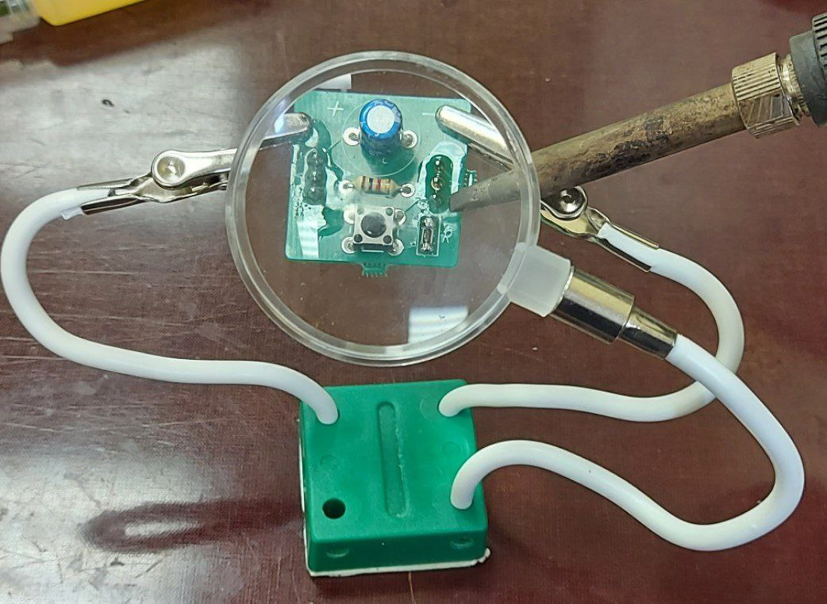
Рисунок 1 – Плата с электрической схемой

Цели
- Понять принципы автоматизированных цифровых измерений

Задачи
- На основе собранной установки (Рис. 1) провести исследование зависимости заряда конденсатора от времени;
- Убедиться в достоверности формул;
- Научиться работать с библиотекой matplotlib и numpy на Python;
- Научиться программировать автоматизирующий эксперимент скрипт;
- Сохранять показаниям АЦП в оперативной памяти по ходу эксперимента;
- Рассчитывать продолжительность измерений;
- Построить график показаний АЦП, собранных в ходе эксперимента.

Теория

Термины и определения
- Частота дискретизации — частота взятия отсчётов непрерывного по времени сигнала при его дискретизации (в частности, аналого-цифровым преобразователем). Измеряется в герцах.
- Период измерений — интервал времени, в течение которого осуществляют непрерывный сбор данных
- Динамический диапазон — это отношение между наибольшим и наименьшим значениями, которые может принять определенная величина.
- Квантоваание — разбиение диапазона отсчётных значений сигнала на конечное число уровней и округление этих значений до одного из двух ближайших к ним уровней.
- Аналого-цифровой преобразователь — устройство, преобразующее входной аналоговый сигнал в дискретный код (цифровой сигнал).

Физическая система
RC цепь – электрическая цепь, состоящая из конденсатора и резистора.

Экспериментальная установка
Установка включает в себя плату(Рис. 1) со спаянной на ней RC цепью и RasberryPI

Программа и методика измерений
Для измерений напряжений в определённый момент времени была написана программа на языке Python. В ней применялась функции для перевода в двоичную систему счисления и работы с АЦП. Когда значение напряжения на ЦАП было больше, чем на тройке модуле, к которому была подключена наша установка, мы сохраняли напряжение на ЦАП и момент времени.
Из теории знаем:
(1)
Тогда для напряжения получаем:
(2)

Обработка данных
Полное время эксперимента: 12.6 секунд
Частота дискретизации: 23.5 Гц

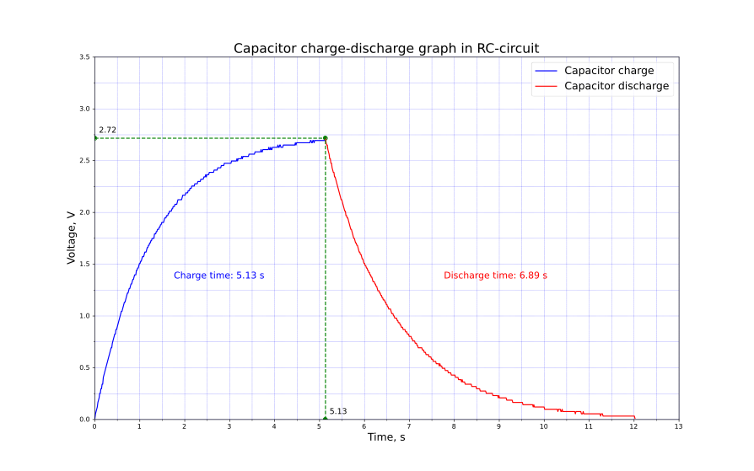
Рисунок 2 – график напряжений на конденсаторе

Результаты
По итогам выполненной работы мы получили график (рис. 2), зависимости от времени на котором соответствуют выведенным формулам 2. Также у нас получилось написать рабочий код на Python, который оптимизирует проведение нашего эксперимента. Наконец мы научились нормально работать с текстовым редактором LibreOffice, с чем я нас и поздравляю!

